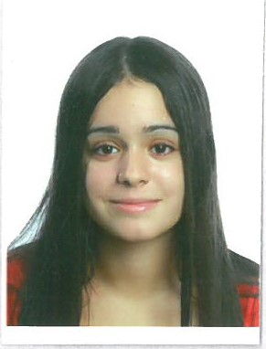

**DATOS PERSONALES**

Silvia Gómez Cuiñas

Fecha de nacimiento 20/07/2001

Dirección: C/ Santaella 8 Bloque B 20A Código Postal: 41006 Población

Sevilla

**CONTACTO**

TELÉFONO:

646632399

CORREO ELECTRÓNICO:

silviagomezcuinas@gmail.com

**PERFIL**

Auxiliar de enfermería principiante, persona seria, educada,formal y comprometida con mi trabajo.

**FORMACIÓN ACADEMICA**

* 2013-2018: Educación secundaria obligatoria en IES Nervión.
* 2018-2019: Ciclo formativo de grado medio en Cuidados Auxiliares de Enfermería en Escuelas Salesianas María Auxiliadora Nervión (1400 horas).
* 2020: Curso Celador Sanitario. Cámara de Comercio de Sevilla. Programa Pice (120 horas).

**EXPERIENCIA LABORAL**

* SEPTIEMBRE 2019: Período de Prácticas de Auxiliar de Enfermería en Clínica Santa Isabel.
* 15-10-2020 al 10-11-2020: Sustitución por baja de Auxiliar de Enfermería en la Residencia Orpea en Bormujos.

**HABILIDADES**

* Colaboración con la plantilla de enfermeras en el cuidado de los pacientes hospitalizados.
* Distribución de medicinas entre los pacientes hospitalizados.
* Capacidad de planificación y organización.
* Higiene de los pacientes y de su entorno.
* Trabajo en equipo.
* Recoger los datos termométricos de cada paciente.
* Capacidad de aprendizaje.
* Servir la comida y dar de comer a aquellos pacientes que lo requieran.
* Vigilancia, observación y atención inmediata al enfermo.

**IDIOMAS**

Inglés: nivel medio. Francés: nivel básico. Español nativo

**INFORMÁTICA CONOCIMIENTOS Y MANEJOS DE LOS SIGUIENTES PROGRAMAS:**

Word, Power Point, Internet y correo electrónico.

**OTROS DATOS DE INTERÉS**

Responsable, trabajadora. Disponibilidad inmediata. Disponibilidad horaria. Permiso de conducción B. Vehículo propio.